孙黎明副主席带队到
市人社局开展“社区居家养老”课题调研

“提升我市社区居家养老服务水平”是市政协今年的重点专题协商课题之一，为了充分了解我市养老服务从业人员上岗技能培训情况，3月18日上午，孙黎明副主席率调研组成员到市人力资源和社会保障局开展调研，并进行座谈。
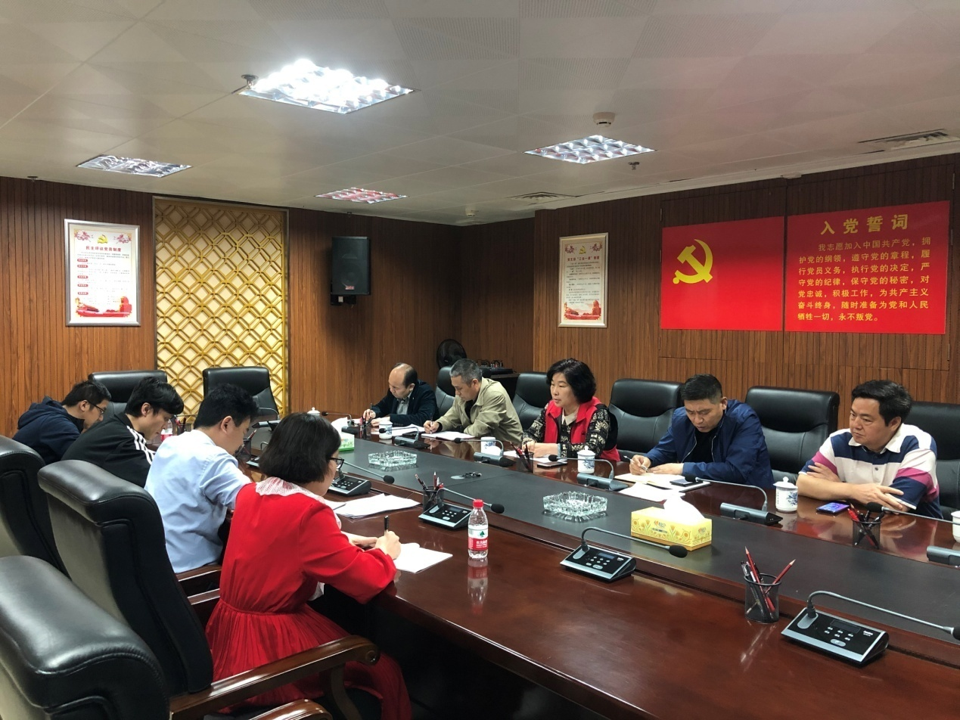
市人社局党组成员韦志革全面介绍了我市家政行业职业培训的基本情况，包括培训对象的确定、各机构申报培训的流程、培训效果的评估认定、培训补贴发放管理等，特别针对养老服务从业人员的培训情况做了详细说明。调研中还了解到，市人社局与城区政府合作，正在打造柳州家政服务产业园，该园的建成能集中管理我市入园家政服务机构，更好地规范家政服务产业市场，有利于专项技能人才的培养与储备，扩大家政从业人员规模，最终使老百姓受益。孙黎明副主席对市人社局在养老服务从业人员的培训方面取得的成绩予以了肯定，对其在建设培养家政服务人员人才库、推动我市家政服务市场集团化方面所做的积极探索和创新表示赞赏。
孙副主席指出，养老服务是全社会关注的焦点话题，是衡量当地社会发展水平的重要内容，希望人社局进一步增强认识，用发展的眼光分析和审视问题，将家政服务人员的培训与上岗紧密挂钩，建立培训、考核、聘用一体化的用人机制，逐步形成科学化、规范化、制度化的家政服务人员培训管理新格局。
市政协副秘书长崔永红、社法民宗委主任申文朝、副主任莫星勇、石继宏一同参加了调研。

